Polya计数
Permutation and symmetry groups
Burnside theorem
Polya counting formula
Assignments

等价着色与不等价着色：
因为有些情况是可以自由转动的，因此有些着色可以视为是相同的（equivalent），有些事不同的（inequivalent）

1，置换群与对称群（permutation and symmetry groups）
（1）置换群
合成：
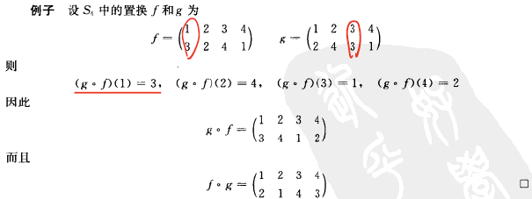
恒等置换：
逆：
（2）对称群
是一种“运动”，进行旋转。
-1次方代表着往回转。
上述C_{n}是n阶循环群的一个例子。
根据图形的对称性，可以得到：角点对称群、边对称群、面对称群。
例子：

类似的，对于这类的图形，关于{1,2,3,...,n}的2n个置换形成的群：
为一个阶为2n的二面体群的一个实例。
例子：
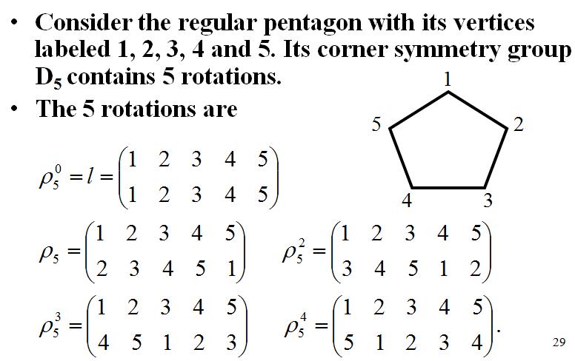
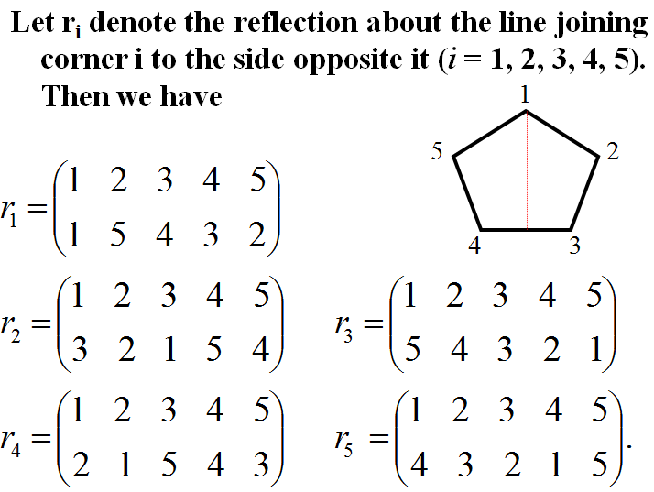
2，着色（coloring）
根据f对颜色进行移动。f*c是一种新的着色方案。
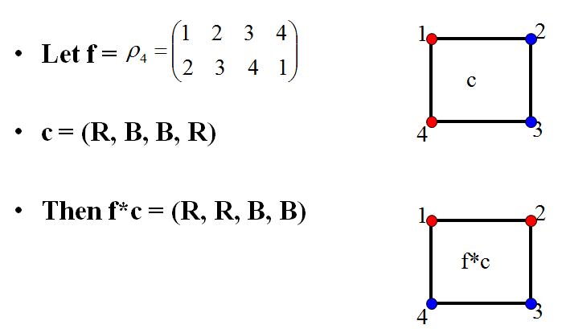
等价着色：
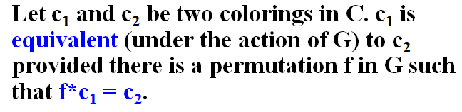

3，Burnside定理
（1）稳定核（Stabilizer）
使得着色c保持不变的所有置换的集合G(c)称为c的稳定核。任何着色的稳定核形成一个置换群。
“非等价着色数”

例子：
n个不同的对象代表n个不同的颜色进行着色。只有恒等置换能保持n种颜色的着色保持不变，其他n-1中置换方式都不可以。

例子：
项链是可以翻转的，因此对称的情况也要考虑进去。
例子：
例子：

4，Polya计数公式
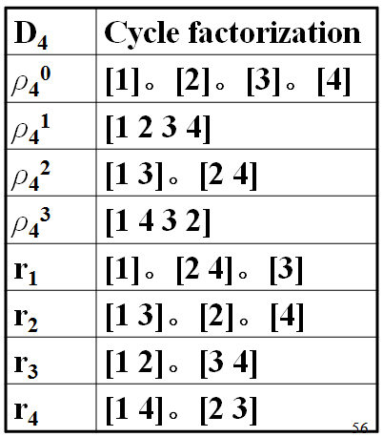
#(f)：循环分解中的循环个数
例子：
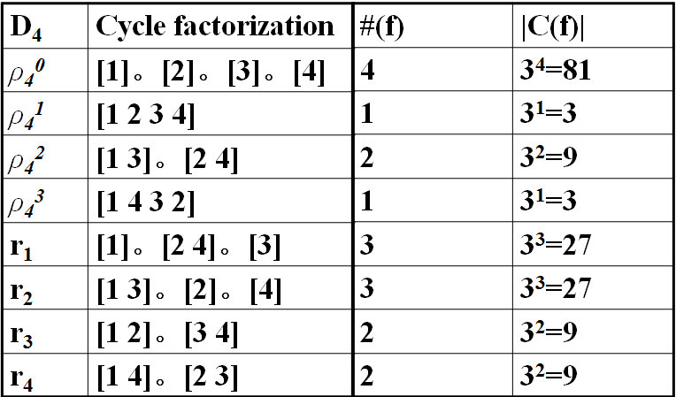
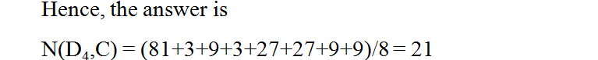

循环指数：
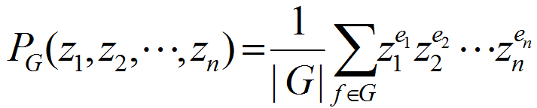
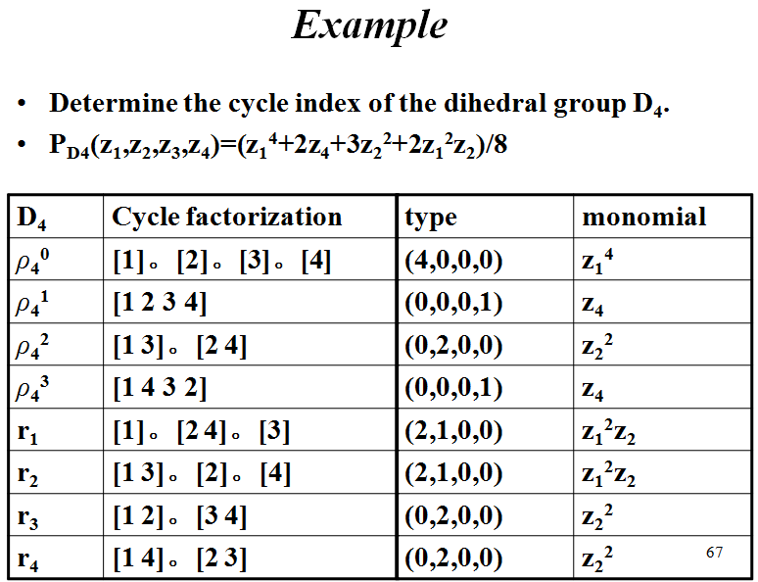
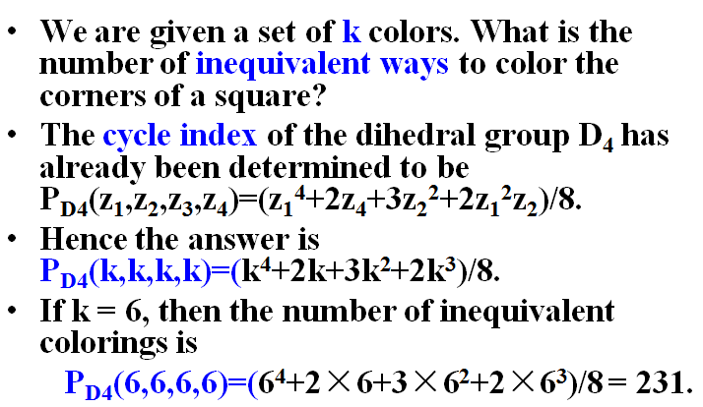
例子：用两种颜色的表达：
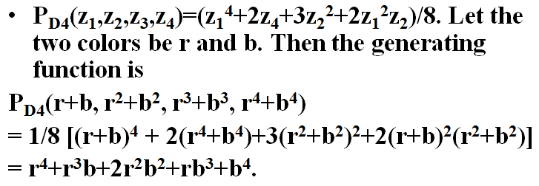
系数表示该种着色情况的种类数。r⁴表示四个点都是红色的着色的方式为1.
非等价着色总数为：
1+1+2+1+1 = 6 （系数之和）

